МУНИЦИПАЛЬНОЕ КАЗЕННОЕ ДОШКОЛЬНОЕ ОБРАЗОВАТЕЛЬНОЕ УЧРЕЖДЕНИЕ НОВОСИБИРСКОГО РАЙОНА НОВОСИБИРСКОЙ ОБЛАСТИ – ДЕТСКИЙ САД КОМБИНИРОВАННОГО ВИДА «ТЕРЕМОК»

**Как дети прогнали Микроба**

**Спортивное развлечение для детей ДОУ**

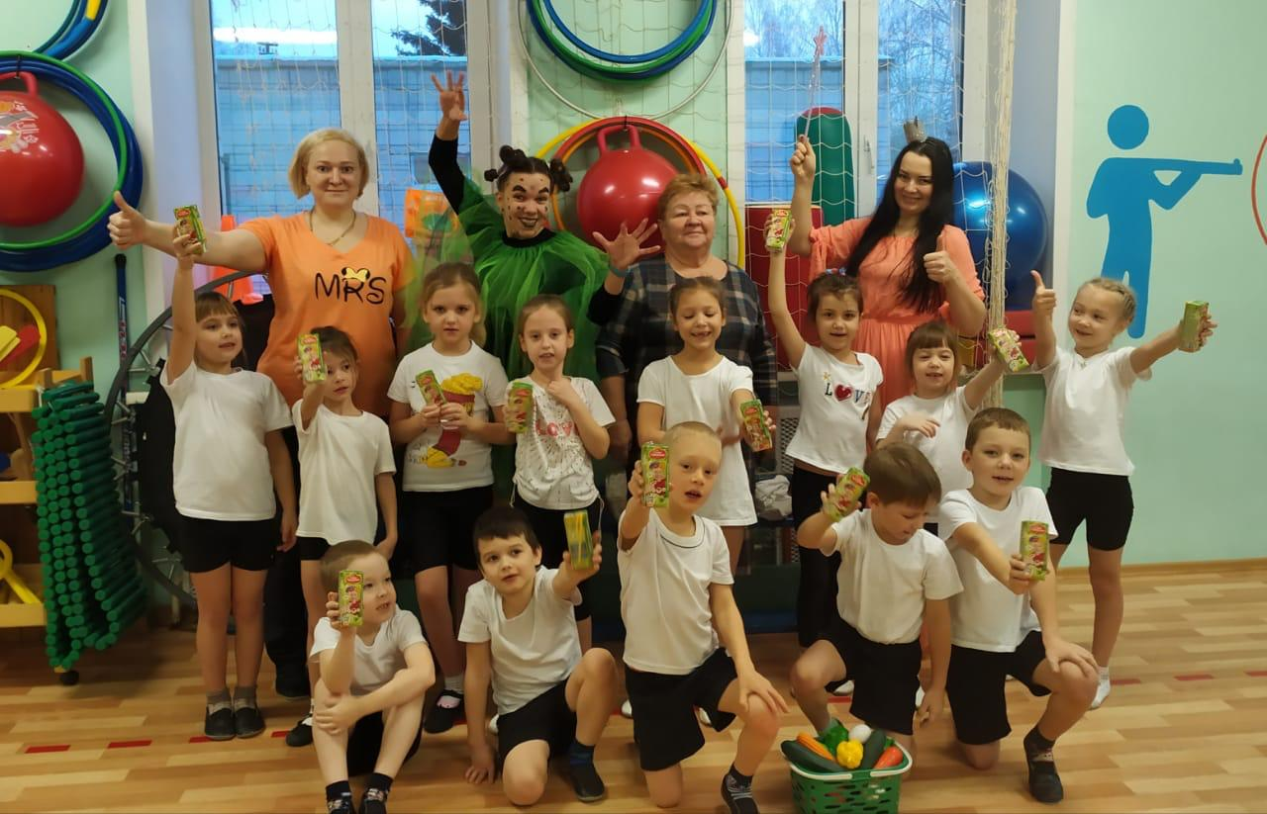

Инструктор по физической культуре Комличенко Н.С.

2020 год

**Цель:**приобщать детей к занятиям физкультурой и к здоровому образу жизни.

**Задачи:**

 1. Продолжать укреплять здоровье детей, развивать физические качества*.*

2. Развивать умения использовать знаниядля своего оздоровления.

3. Формировать навыки сотрудничества друг  с другом.

**Атрибуты и спортивный инвентарь:**муляжи овощей и фруктов, «вредной» еды, корзинки – 2 шт., мячи средние – 12 шт., полоса препятствия (ребристая дорожка, мягкий бум, стойки – 4 шт), конусы – ориентиры 2 шт, мячики пластиковые, «витаминки» - 2 шт., угощение для детей.

**Ход развлечения**

Дети под Марш входят в музыкальный зал.

**Ведущая:**Здравствуйте, ребятишки, девчонки и мальчишки. Сегодня мы здесь собрались, чтобы здоровье свое укрепить и сохранить. Хочу у вас узнать, все ли вы здоровы, никто не болеет?

**Дети:**Да!!!

**Ведущая:**Ребята, расскажите мне, с его начинается ваше утро?

**Ответы детей…**

**Ведущая:**Правильно с зарядки!Тогда вставайте по порядку, будем делать мы зарядку!

**Ритмическая зарядка по показу**

Под музыку входит Фея Чистоты и Здоровья.

**Фея:**Здравствуйте, друзья, Феей Чистоты и Здоровья все называют меня! В своей стране Чистюлей я услышала, что в вашем детском саду проходит день Здоровья, и поспешила к вам. Мне хочется узнать, что помогает сохранить и укрепить здоровье?

**Ведущая:**Дорогая Фея, давай сначала мы тебе станцуем танец, в котором мы тебе расскажем, что же помогает сохранить и укрепить наше здоровье.

**Танец «Физкульт-Ура!»**

**Фея:**Да, ребята, молодцы! С физкультурой вы дружны! Сейчас  я хочу проверить, знаете ли вы, что полезно, а что вредно для вас? Если полезно вы хлопайте в ладоши, а что вредно топайте ногами.

**Игра «Что полезно, а что вредно?»**

1. Чистить зубы по утрам и вечерам?
2. Кушать чипсы и пить кока-колу?
3. Мыть руки перед едой, после прогулки и посещения туалета?
4. Гулять на свежем воздухе?
5. Объедаться конфетами и мороженым?
6. Гулять без шапки в холодную погоду?
7. Делать по утрам зарядку?
8. Закаляться?
9. Поздно ложиться спать?
10. Кушать овощи и фрукты?
11. Долго играть на компьютере и смотреть телевизор?

**Ведущая:**Видишь, Фея, наши дети ни разу не ошиблись.

***Звучит музыка вбегает Микроб.***

**Микроб:**Я, зловредненький Микроб, без труда залезу в рот.

Если руки вам не мыть, будем вместе все дружить (хихикает).

**Фея:**Подожди, подожди Микроб, хвастаться. Наши дети так просто тебе не сдадутся, а поборются с тобой! Правда, же, ребята!

**Дети:**Да!!!

**Ведущая:**Предлагаем в честных соревнованиях тебе поучаствовать, если выиграешь, то твоя взяла, а если нет, то прогоним мы тебя!

**Микроб:**Ой, смотри-ка, напугали! В соревнованиях я АС, без труда выиграю вас!

**1 эстафета «Собери в корзину полезные продукты»**

Дети строятся в две команды по 5 человек. Перед ними на столе лежат полезные продукты (молоко, яблоко, помидор, капуста, сок), и вредные продукты (кока-кола, чипсы, кириешки, конфеты). Первый участник команды берет полезный продукт, бежит к корзине, кладет продукт в корзину и так до последнего участника команды.

***Микроб все делает не правильно.***

**2 эстафета «Кто быстрее перегрузит арбузы»**

Дети делятся на две команды по 6 человек. Они встают в две шеренги одна напротив другой, на расстоянии двух шагов друг от друга. Первый участник эстафеты берет «арбуз» - мяч и передает следующему участнику команды. Выигрывает та команда, которая первой перегрузит все арбузы.

**Микроб бегает, старается мешать разгрузке «арбузов».**

**3 эстафета «Передача витаминки»**

Дети делятся на две команды по 6 человек. Перед ними разложена полоса препятствий (ребристая дорожка, мягкий бум, стойки). У первого участника команды большая «витаминка». Первый участник проходит полосу препятствий и передает эстафету следующему участнику соревнований. Выигрывает та команда, которая первой закончит эстафету.

**Подвижная игра «Собери урожай»**

На полу разложены врассыпную овощи и фрукты. Дети должны разделить по двум корзинкам фрукты и овощи.

**Ведущая:**Ну, что, Микроб ты проиграл, уходи скорее от нас.

**Микроб:**Ни за что я не уйду, всех сейчас вас заражу (чихает, кашляет).

**Фея:**Ребята, чтобы микроб не успел нас заразить, давайте его прогоним витаминами. Витамины все берите и Микроба прогоните.

**Игра «Витамины»**(дети бросают мячики из синтепона - «витамины» в Микроба)

***Микроб пугается и убегает.***

**Фея:**Вот прогнали мы Микроба и все остались здоровы. За это я вас угощу витаминами.

***Фея раздает угощение.***

**Фея:**С вамимне пора прощаться, в страну Чистюлей возвращаться! Если Микроб снова к вам вернется, зовите срочно вы меня, я вам помогу, друзья! До новых встреч.

**Ведущая:**Наш праздник подошел к концу. Я желаю вам здоровье ценить и сохранять. Ведь за деньги здоровье не купишь нигде и никогда!